Извещение
о проведении аукциона на право заключения договоров аренды
земельных участков с кадастровыми номерами 71:15:060401:261, 71:15:060202:3471, 71:15:060202:3472 и 71:15:060202:3473 в электронной форме

Организатор аукциона, уполномоченный орган: администрация муниципального образования город Новомосковск.
Адрес: 301650, Тульская область, г. Новомосковск, ул. Комсомольская, д.32/32, тел. +7 (48762) 2-72-45, 2-72-46.
Контактное лицо: Семина Наталья Александровна – начальник отдела по предоставлению земельных участков и учету платежей управления по использованию муниципальных земель администрации муниципального образования город Новомосковск; Галеева Екатерина Вадимовна – главный специалист отдела по предоставлению земельных участков и учету платежей управления по использованию муниципальных земель администрации муниципального образования город Новомосковск.
Оператор электронной площадки: Акционерное общество «Сбербанк - Автоматизированная система торгов» (АО «Сбербанк - АСТ»).
Адрес: 119435, г. Москва, Большой Саввинский переулок, д. 12, стр. 9, тел. 8 (495) 787-29-97.
Е-mail: info@sberbank-ast.ru.
Адрес электронной площадки в информационно-телекоммуникационной сети «Интернет»: http://utp.sberbank-ast.ru.
Аукцион на право заключения договоров аренды земельных участков с кадастровыми номерами 71:15:060401:261, 71:15:060202:3471, 71:15:060202:3472 и 71:15:060202:3473 проводится в электронной форме в соответствии с Земельным кодексом Российской Федерации, Гражданским кодексом Российской Федерации, постановлением администрации муниципального образования город Новомосковск от ____________ № _______.
Предмет аукциона: право на заключение договоров аренды следующих земельных участков:
- земельный участок с кадастровым номером 71:15:060401:261, расположенный на землях населенных пунктов, адрес: Российская Федерация, Тульская область, городской округ город Новомосковск, д. Большие Стрельцы, ул. Заречная, з/у 3В, площадью 2000 кв.м, с разрешенным использованием – ведение садоводства, сроком на 20 (двадцать) лет (Лот №1);
- земельный участок с кадастровым номером 71:15:060202:3471, расположенный на землях населенных пунктов, адрес: Российская Федерация, Тульская область, городской округ город Новомосковск, с. Гремячее, ул. Новики, з/у 68Б, площадью 747 кв.м, с разрешенным использованием – для ведения личного подсобного хозяйства (приусадебный земельный участок), сроком на 20 (двадцать) лет (Лот №2);
- земельный участок с кадастровым номером 71:15:060202:3472, расположенный на землях населенных пунктов, адрес: Российская Федерация, Тульская область, городской округ город Новомосковск, с. Гремячее, ул. Новики, з/у 68Г, площадью 850 кв.м, с разрешенным использованием – для ведения личного подсобного хозяйства (приусадебный земельный участок), сроком на 20 (двадцать) лет (Лот №3);
- земельный участок с кадастровым номером 71:15:060202:3473, расположенный на землях населенных пунктов, адрес: Российская Федерация, Тульская область, городской округ город Новомосковск, с. Гремячее, ул. Казаки 2-я, з/у 70Б, площадью 1500 кв.м, с разрешенным использованием – для ведения личного подсобного хозяйства (приусадебный земельный участок), сроком на 20 (двадцать) лет (Лот №4).
Государственная собственность на земельные участки не разграничена.
Сведения об обременениях: Весь земельный участок с кадастровым номером 71:15:060401:261 (Лот №1) содержит ограничения в использовании или ограничения права на объект недвижимости или обременения объекта - вид ограничения (обременения): ограничения прав на земельный участок, предусмотренные статьей 56 Земельного кодекса Российской Федерации; Срок действия: не установлен; реквизиты документа-основания: об утверждении правил установления на местности границ водоохранных зон и границ прибрежных защитных полос водных объектов от 10.01.2009 № 17 выдан: Правительство Российской Федерации; водный кодекс Российской Федерации от 03.06.2006 № 74-ФЗ выдан: Правительство Российской Федерации; Содержание ограничения (обременения): ст. 65 Водного кодекса Российской Федерации от 03 июня 2006 года № 74-ФЗ; Реестровый номер границы: 71:00-6.329; Вид объекта реестра границ: Зона с особыми условиями использования территории; Вид зоны по документу: Часть водоохранной зоны и часть прибрежной защитной полосы Пронского водохранилища; Тип зоны: Водоохранная зона; Номер: б/н. В отношении земельных участков с кадастровыми номерами 71:15:060202:3471 (Лот №2), 71:15:060202:3472 (Лот №3) и 71:15:060202:3473 (Лот №4) обременения и ограничения в использовании земельных участков согласно сведениям о характеристиках объектов недвижимости отсутствуют.
Земельные участки с кадастровыми номерами 71:15:060202:3471 (Лот №2), 71:15:060202:3472 (Лот №3) по всей площади заросли древесно-кустарниковой растительностью.
Осмотр земельных участков производится Заявителями самостоятельно.
Начальная цена предмета аукциона (начальный размер ежегодной арендной платы за земельный участок), сумма задатка за участие в аукционе, шаг аукциона:
1) для земельного участка с кадастровым номером 71:15:060401:261 (Лот № 1):
- начальный размер ежегодной арендной платы за пользование земельным участком на праве аренды – 11 000 (одиннадцать тысяч) рублей 00 копеек;
- задаток для участия в аукционе в размере 90 процентов начального размера ежегодной арендной платы – 9 900 (девять тысяч девятьсот) рублей 00 копеек;
- величину повышения начального размера ежегодной арендной платы (шаг аукциона) в размере 3 процентов от начального размера ежегодной арендной платы – 330 (триста тридцать) рублей 00 копеек;
2) для земельного участка с кадастровым номером 71:15:060202:3471 (Лот № 2):
- начальный размер ежегодной арендной платы за пользование земельным участком на праве аренды – 18 549 (восемнадцать тысяч пятьсот сорок девять) рублей 00 копеек;
- задаток для участия в аукционе в размере 90 процентов начального размера ежегодной арендной платы – 16 694 (шестнадцать тысяч шестьсот девяносто четыре) рубля 10 копеек;
- величину повышения начального размера ежегодной арендной платы (шаг аукциона) в размере 3 процентов от начального размера ежегодной арендной платы – 556 (пятьсот пятьдесят шесть) рублей 47 копеек;
3) для земельного участка с кадастровым номером 71:15:060202:3472 (Лот № 3):
- начальный размер ежегодной арендной платы за пользование земельным участком на праве аренды – 21 106 (двадцать одна тысяча сто шесть) рублей 00 копеек;
- задаток для участия в аукционе в размере 90 процентов начального размера ежегодной арендной платы – 18 995 (восемнадцать тысяч девятьсот девяносто пять) рублей 40 копеек;
- величину повышения начального размера ежегодной арендной платы (шаг аукциона) в размере 3 процентов от начального размера ежегодной арендной платы – 633 (шестьсот тридцать три) рубля 18 копеек;
4) для земельного участка с кадастровым номером 71:15:060202:3473 (Лот № 4):
- начальный размер ежегодной арендной платы за пользование земельным участком на праве аренды – 28 737 (двадцать восемь тысяч семьсот тридцать семь) рублей 00 копеек;
- задаток для участия в аукционе в размере 90 процентов начального размера ежегодной арендной платы – 25 863 (двадцать пять тысяч восемьсот шестьдесят три) рубля 30 копеек;
- величину повышения начального размера ежегодной арендной платы (шаг аукциона) в размере 3 процентов от начального размера ежегодной арендной платы – 862 (восемьсот шестьдесят два) рубля 11 копеек.
Сведения о ранее проведенных аукционах: аукционы ранее не проводились.
Сведения о дате извещения о предоставлении земельных участков в соответствии с подпунктом 1 пункта 1 статьи 39.18 Земельного кодекса Российской Федерации: Извещение о предоставлении земельного участка с кадастровым номером 71:15:060401:261 (Лот № 1) опубликовано в бюллетене «Официальный вестник муниципального образования город Новомосковск» от 22.05.2024 №20 (379), размещено на официальном сайте муниципального образования город Новомосковск в информационно-телекоммуникационной сети «Интернет» www.nmosk.ru, на официальном сайте Российской Федерации для размещения информации о проведении торгов www.torgi.gov.ru (№ извещения 21000016780000000269).
Извещение о предоставлении земельного участка с кадастровым номером 71:15:060202:3471 (Лот № 2) опубликовано в бюллетене «Официальный вестник муниципального образования город Новомосковск» от 22.05.2024 №20 (379), размещено на официальном сайте муниципального образования город Новомосковск в информационно-телекоммуникационной сети «Интернет» www.nmosk.ru, на официальном сайте Российской Федерации для размещения информации о проведении торгов www.torgi.gov.ru (№ извещения 21000016780000000272).
Извещение о предоставлении земельного участка с кадастровым номером 71:15:060202:3472 (Лот № 3) опубликовано в бюллетене «Официальный вестник муниципального образования город Новомосковск» от 22.05.2024 №20 (379), размещено на официальном сайте муниципального образования город Новомосковск в информационно-телекоммуникационной сети «Интернет» www.nmosk.ru, на официальном сайте Российской Федерации для размещения информации о проведении торгов www.torgi.gov.ru (№ извещения 21000016780000000271).
Извещение о предоставлении земельного участка с кадастровым номером 71:15:060202:3473 (Лот № 4) опубликовано в бюллетене «Официальный вестник муниципального образования город Новомосковск» от 03.04.2024 №13 (372), размещено на официальном сайте муниципального образования город Новомосковск в информационно-телекоммуникационной сети «Интернет» www.nmosk.ru, на официальном сайте Российской Федерации для размещения информации о проведении торгов www.torgi.gov.ru (№ извещения 21000016780000000238).
Договоры аренды земельных участков заключаются на срок 20 (двадцать) лет (в соответствии с проектом договора аренды земельного участка - приложение 5 к настоящему извещению).
Требование к Заявителям: Участниками аукциона могут являться только граждане.
Место приема заявок на участие в аукционе (далее – заявок): электронная площадка АО «Сбербанк - АСТ» (http://utp.sberbank-ast.ru).
Дата и время начала приема заявок: «28» июля 2026 года в 09 час. 00 мин. (время московское). Прием Заявок осуществляется круглосуточно.
Дата и время окончания срока приема Заявок и начала их рассмотрения: «11» августа 2026 года в 15 час. 00 мин. (время московское).
Дата окончания рассмотрения Заявок: «12» августа 2026 года.
Дата и время начала проведения аукциона: «13» августа 2026 года в 10 час. 00 мин. (время московское).
Место проведения аукциона: электронная площадка АО «Сбербанк - АСТ» (http://utp.sberbank-ast.ru).
Сведения о максимально и (или) минимально допустимых параметрах разрешенного строительства объекта капитального строительства (за исключением случаев, если в соответствии с основным видом разрешенного использования земельного участка не предусматривается строительство здания, сооружения), о возможности подключения (технологического присоединения) объектов капитального строительства к сетям инженерно-технического обеспечения (за исключением сетей электроснабжения) (за исключением случаев, если в соответствии с основным видом разрешенного использования земельного участка не предусматривается строительство здания, сооружения) для земельных участков с кадастровыми номерами 71:15:060401:261, 71:15:060202:3471, 71:15:060202:3472 и 71:15:060202:3473.

В соответствии с Правилами землепользования и застройки муниципального образования город Новомосковск, утвержденными постановлением администрации муниципального образования город Новомосковск от 28.06.2021 № 1611 (далее – Правила), земельный участок с кадастровым номером 71:15:060401:261 (Лот №1) расположен в Зоне садоводства, огородничества(Cх-2)

.
Зона садоводства, огородничества(Cх-2)
Виды разрешенного использования | Код (числовое обозначение) вида разрешенного использования земельного участка
Основные виды разрешенного использования
предоставление коммунальных услуг | 3.1.1
бытовое обслуживание | 3.3
амбулаторно-поликлиническое обслуживание | 3.4.1
объекты культурно-досуговой деятельности | 3.6.1
стоянка транспортных средств | 4.9.2
площадки для занятий спортом | 5.1.3
улично-дорожная сеть | 12.0.1
благоустройство территории | 12.0.2
земельные участки общего назначения | 13.0
ведение огородничества | 13.1
ведение садоводства | 13.2
Условно разрешенные виды использования
магазины | 4.4
водные объекты | 11.0
общее пользование водными объектами | 11.1
специальное пользование водными объектами | 11.2
гидротехнические сооружения | 11.3
Вспомогательные виды использования не устанавливаются

Предельные размеры земельных участков и предельные параметры разрешенного строительства, реконструкции объектов капитального строительства (Сх-2)

- Предельные (минимальные и (или) максимальные) размеры земельных участков не подлежат установлению, за исключением случаев, указанных в СП 53.13330.2019 «Планировка и застройка территории ведения гражданами садоводства. Здания и сооружения» (СНиП 30-02-97* Планировка и застройка территорий садоводческих (дачных) объединений граждан, здания и сооружения)», утвержденном Приказом Минстроя России от 14.10.2019 N 618/пр.
При разделе земельного участка для ведения садоводства образуемые земельные участки должны быть обеспечены подъездом шириной не менее 3,5 м. При невозможности выполнения данного условия участок считается неделимым и не подлежит разделу на самостоятельные земельные участки.
2. Минимальные отступы от границ земельных участков не подлежат установлению, за исключением следующих случаев. Минимальный отступ от границ земельного участка для ведения садоводства:
а) до жилого дома, садового дома - не менее 3 м;
б) до хозяйственных построек - с фронтальной границы участка - не менее 3 м, с иных сторон - не менее 1 м.
Допускается группировка и блокировка жилых домов, садовых домов на смежных земельных участках по взаимному согласию их собственников с учетом противопожарных требований, при этом требования минимальных отступов от границ земельного участка для ведения садоводства на случаи группировки, блокировки не распространяются.
3. Предельная высота зданий, строений, сооружений - 20 м; предельная высота хозяйственных построек - 6 м в коньке кровли; предельная высота ограждения земельного участка для ведения садоводства со стороны улицы, проезда, смежного земельного участка - 1,8 м.
4. Максимальный процент застройки в границах земельного участка - 40%.

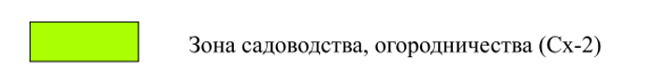
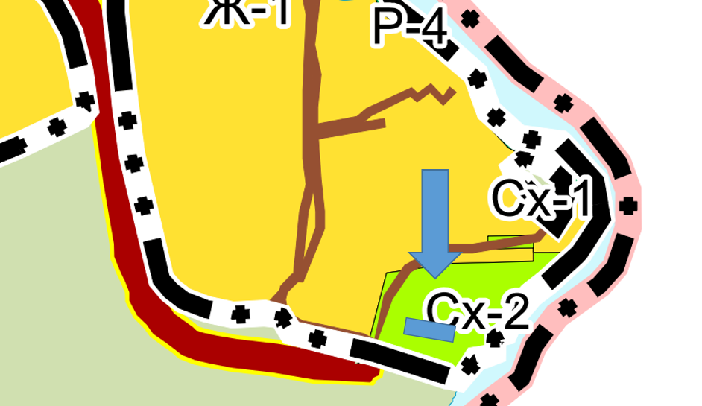

В соответствии с Правилами землепользования и застройки муниципального образования город Новомосковск, утвержденными постановлением администрации муниципального образования город Новомосковск от 28.06.2021 № 1611 (далее – Правила), земельные участки с кадастровыми номерами 71:15:060202:3471 (Лот №2), 71:15:060202:3472 (Лот №3), 71:15:060202:3473 (Лот №4) расположены в зоне Ж-1 зона застройки индивидуальными жилыми домами.
Зона застройки индивидуальными жилыми домами (Ж-1)
Виды разрешенного использования | Код (числовое обозначение) вида разрешенного использования  земельного участка
Основные виды разрешенного использования
для индивидуального жилищного строительства | 2.1
для ведения личного подсобного хозяйства (приусадебный земельный участок) <*> | 2.2
блокированная жилая застройка | 2.3
амбулаторно-поликлиническое обслуживание | 3.4.1
дошкольное, начальное и среднее общее образование | 3.5.1
обеспечение деятельности в области гидрометеорологии и смежных с ней областях | 3.9.1
площадки для занятий спортом | 5.1.3
благоустройство территории | 12.0.2
ведение садоводства <*> | 13.2
Условно разрешенные виды использования
предоставление коммунальных услуг | 3.1.1
административные здания организаций, обеспечивающих предоставление коммунальных услуг <**> | 3.1.2
дома социального обслуживания | 3.2.1
оказание социальной помощи населению <**> | 3.2.2
оказание услуг связи <**> | 3.2.3
бытовое обслуживание <**> | 3.3
объекты культурно-досуговой деятельности <**> | 3.6.1
осуществление религиозных обрядов <**> | 3.7.1
государственное управление <**> | 3.8.1
амбулаторное ветеринарное обслуживание | 3.10.1
магазины <**> | 4.4
общественное питание <**> | 4.6
обеспечение занятий спортом в помещениях | 5.1.2
улично-дорожная сеть | 12.0.1
ведение огородничества <*> | 13.1
земельные участки, входящие в состав общего имущества собственников индивидуальных жилых домов в малоэтажном жилом комплексе | 14.0
Вспомогательные виды использования не устанавливаются

Примечание: <*> Применяется только для условий сельских населенных пунктов. <**> Отдельно стоящие объекты указанных видов использования могут размещаться только на земельных участках, примыкающих к красным линиям улиц и дорог всех типов, являющихся территориями общего пользования.

Предельные размеры земельных участков и предельные параметры разрешенного строительства, реконструкции объектов капитального строительства (Ж-1)

1. Предельные (минимальные и (или) максимальные) размеры земельных участков не подлежат установлению, за исключением случаев, указанных в части 2 статьи 8 настоящих правил.
При разделе земельного участка для индивидуального жилищного строительства, ведения личного подсобного хозяйства образуемые земельные участки должны быть обеспечены подъездом шириной не менее 3,5 м. При невозможности выполнения данного условия участок считается неделимым и не подлежит разделу на самостоятельные земельные участки.
2. Минимальные отступы от границ земельных участков не подлежат установлению, за исключением следующих случаев:
- минимальный отступ от границ земельного участка для индивидуального жилищного строительства, ведения личного подсобного хозяйства:
а) до индивидуального жилого дома:
- со всех сторон - 3 м;
- при реконструкции объектов капитального строительства: от фронтальной границы земельного участка - по фактическому расположению этого объекта в случае, если минимальный отступ реконструируемого объекта капитального строительства от границы земельного участка менее 3 метров, с иных сторон - 3 м;
- при реконструкции объектов капитального строительства в существующих границах застройки - по фактическому расположению этого объекта;
б) до хозяйственных построек:
- с фронтальной границы участка - не менее 3 м;
- с иных сторон - не менее 1 м.
3. Предельная высота зданий, строений, сооружений - 20 м; предельная высота хозяйственных построек индивидуальных жилых домов - 6 м в коньке кровли; предельная высота ограждения земельного участка для индивидуального жилищного строительства, ведения личного подсобного хозяйства со стороны улицы, проезда, смежного земельного участка - 2 м.
4. Максимальный процент застройки в границах земельного участка - 40%.

Земельный участок с кадастровым номером 71:15:060202:3471 (Лот №2):

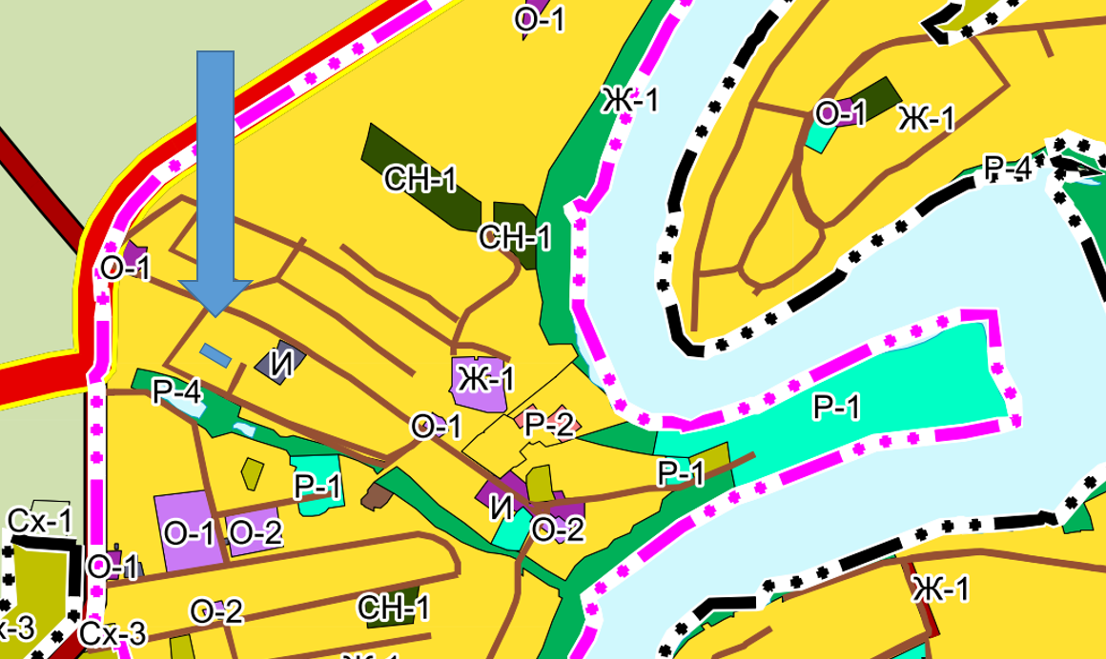

Земельный участок с кадастровым номером 71:15:060202:3472 (Лот №3):

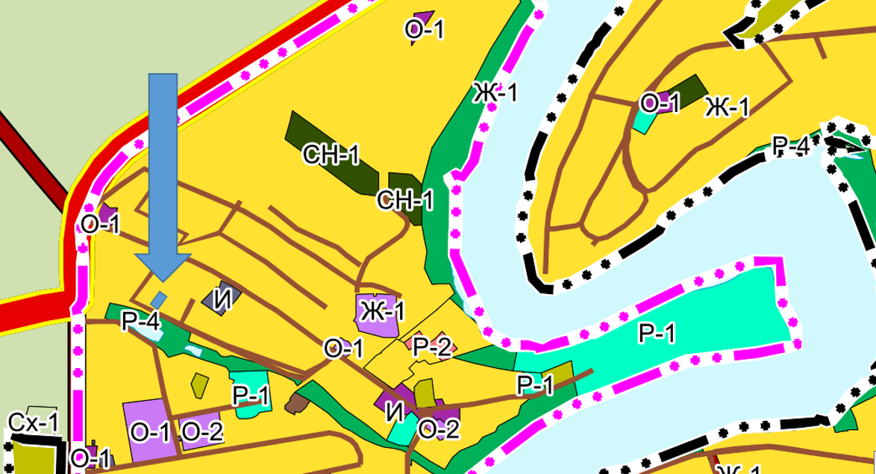

Земельный участок с кадастровым номером 71:15:060202:3473 (Лот №4):

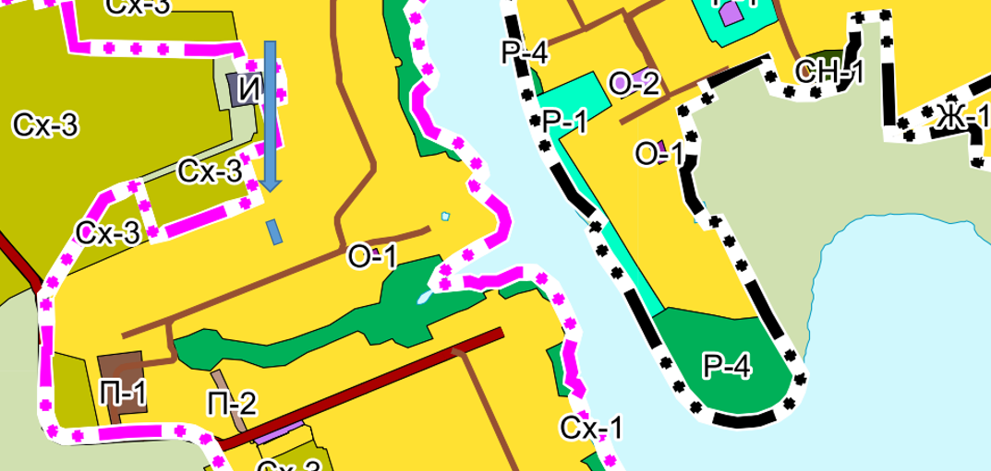

Технические условия подключения объектов строительства к сетям инженерно-технического обеспечения для земельных участков с кадастровыми номерами 71:15:060401:261, 71:15:060202:3471, 71:15:060202:3472 и 71:15:060202:3473:
На подключение к сетям водоснабжения и водоотведения:
По информации, полученной от НМУП «Сокольнический водоканал», в д. Большие Стрельцы сети централизованного водоснабжения и водоотведения отсутствуют.
По информации, полученной от НМУП «Сокольнический водоканал», в районе проектируемых объектов капитального строительства на земельных участках с кадастровыми номерами 71:15:060202:3471 (Лот №2), 71:15:060202:3472 (Лот №3) и 71:15:060202:3473 (Лот №4) имеется запас производственной мощности и пропускная способность сетей холодного водоснабжения.
На подключение к сетям газоснабжения:
По информации, полученной от АО «Газпром газораспределение Тула» (филиал в г. Новомосковске):
1) Подача природного газа для газификации объектов капитального строительства на земельном участке с кадастровым номером 71:15:060401:261 (Лот №1) предварительно возможна от существующего полиэтиленового газопровода высокого давления (Рпр-0,6Мпа, Рфакт-0,23Мпа) Д110 мм, проложенного к д. Березовка Новомосковского района при условии комплексной газификации данного населенного пункта.
Источник газоснабжения – ГРС Северозадонская.
Ориентировочное расстояние от точки подключения до объекта – 6,5 км.
2) Подача природного газа для газификации объектов капитального строительства на земельном участке с кадастровым номером 71:15:060202:3471 (Лот №2) может быть осуществлено от существующего стального надземного газопровода низкого давления (Рпр-0,005Мпа, Рфакт-0,002Мпа) Д159 мм, проложенного по ул. Новики с.Гремячее.
Источник газоснабжения – ГРС Северозадонская.
Ориентировочное расстояние от точки подключения до объекта – 110 м.
3) Подача природного газа для газификации объектов капитального строительства на земельном участке с кадастровым номером 71:15:060202:3472 (Лот №3) может быть осуществлено от существующего стального надземного газопровода низкого давления (Рпр-0,005Мпа, Рфакт-0,002Мпа) Д159 мм, проложенного по ул. Новики с.Гремячее.
Источник газоснабжения – ГРС Северозадонская.
Ориентировочное расстояние от точки подключения до объекта – 120 м.
4) Подача природного газа для газификации объектов капитального строительства на земельном участке с кадастровым номером 71:15:060202:3473 (Лот №4) может быть осуществлено от существующего полиэтиленового подземного газопровода низкого давления (Рпр-0,005Мпа, Рфакт-0,002Мпа) Д225 мм, проложенного по ул. Казаки-2 с.Гремячее..
Источник газоснабжения – ГРС Северозадонская.
Ориентировочное расстояние от точки подключения до объекта – 65 м.
Газопровод находится на балансе АО «Газпром газораспределение Тула».
Данные расчеты выполнены на максимальный часовой расход газа 5,0 м³/час.
Данная информация является предварительной и на момент заключения договора возможны изменения.
На подключение к сетям ПАО «Ростелеком»:
Подключение объектов капитального строительства к сетям связи ПАО «Ростелеком» имеется. Максимальная нагрузка в возможных точках подключения (технологического подключения) не менее 100 Мбит/с. Для подключения к сетям связи объекта строительства необходимо заключить договор с филиалом в Тульской и Рязанской областях ПАО «Ростелеком» на строительство линии связи и получить технические условия на подключение к сетям связи. Для заказа технических условий необходимо письменно обратиться в филиал в Тульской и Рязанской областях ПАО «Ростелеком» на электронную почту: info_tl@centr.rt.ru.
Порядок приема заявок на участие в аукционе, внесения и возврата задатка.
- Для участия в аукционе Заявителю необходимо иметь электронную подпись, оформленную в соответствии с требованиями действующего законодательства удостоверяющим центром (далее - ЭП), а также пройти регистрацию (аккредитацию) на электронной площадке в соответствии с регламентом и инструкциями оператора электронной площадки.
Регистрация на электронной площадке осуществляется без взимания платы.
Информация по получению ЭП и регистрации на электронной площадке указана в регламенте и инструкциях оператора электронной площадки.
В случае если от имени Заявителя действует иное лицо (далее - доверенное лицо), Заявителю и доверенному лицу необходимо пройти регистрацию на электронной площадке в соответствии с регламентом и инструкциями оператора электронной площадки.
Регистрация на электронной площадке проводится в соответствии с Регламентом электронной площадки (https://utp.sberbank-ast.ru/Main/Notice/988/Reglament).
Оператор электронной площадки в срок не более трех рабочих дней со дня поступления заявления на регистрацию принимает решение о подтверждении регистрации или об отказе в регистрации и уведомляет претендента о принятом решении.
В случае отказа в регистрации Оператор электронной площадки направляет претенденту уведомление с указанием оснований принятия такого решения, в том числе, с указанием на отсутствующие документы и/или сведения или обоснование того, что представленные претендентом документы и/или сведения не соответствуют установленным к ним требованиям или содержат недостоверную информацию. Претендент, которому было отказано в регистрации, вправе в любое время повторно подать заявление на регистрацию, устранив допущенные нарушения.
Претендент, получивший регистрацию на электронной площадке, вправе участвовать во всех продажах имущества в электронной форме, проводимых на этой электронной площадке.
Подача заявки на участие осуществляется только посредством интерфейса универсальной торговой платформы АО «Сбербанк-АСТ» торговой секции «Приватизация, аренда и продажа прав» из личного кабинета претендента (форма заявки приведена в приложении 1, приложении 2, приложении 3, приложении 4 к настоящему извещению).
Инструкция для участника торгов по работе в торговой секции «Приватизация, аренда и продажа прав» универсальной торговой платформы АО «Сбербанк-АСТ» размещена по адресу: https://utp.sberbank-ast.ru/AP/Notice/652/Instructions.
После заполнения формы подачи заявки заявку необходимо подписать электронной подписью. Получить сертификаты электронной подписи можно в Авторизованных удостоверяющих центрах.
Регистрация на информационном ресурсе государственной информационной системы «Официальный сайт Российской Федерации в информационно-телекоммуникационной сети «Интернет» www.torgi.gov.ru (далее – ГИС Торги). Для участия в торгах по реализации государственного или муниципального имущества проводится регистрация в ГИС Торги. Пройдя регистрацию в ГИС Торги, физическое лицо получает доступ к участию в торгах на электронных площадках, перечень операторов которых утвержден распоряжением Правительства Российской Федерации от 12.07.2018 № 1447-р «Об утверждении перечней операторов электронных площадок и специализированных электронных площадок, предусмотренных Федеральными законами от 05.04.2013 № 44-ФЗ, от 18.07.2011 № 223-ФЗ», без прохождения дополнительных проверок и направления документов.
Перед началом регистрации в ГИС Торги необходимо получить квалифицированную электронную подпись в удостоверяющем центре, аккредитованном Министерством цифрового развития, связи и массовых коммуникаций Российской Федерации. В случае если имеется действующая квалифицированная электронная подпись, повторное получение не требуется.
Пройти регистрацию на Госуслугах (ЕСИА). Если пользователь уже зарегистрирован на Госуслугах (ЕСИА), достаточно воспользоваться имеющейся подтвержденной учетной записью. Далее необходимо прейти на сайт torgi.gov.ru, нажать на главной странице кнопку «Войти» и выбрать личный кабинет участника. В открывшемся окне необходимо заполнить заявление на регистрацию участника (часть сведений заполняется автоматически на основании данных из государственных реестров), подписать заявление на регистрацию квалифицированной электронной подписью, нажав кнопку «Подписать и отправить». После чего участник будет зарегистрирован в ГИС Торги.
После регистрации в ГИС Торги информация об участнике автоматически направляется на электронные площадки по защищенным каналам. Операторы электронных площадок регистрируют участника торгов на электронной площадке не позднее рабочего дня, следующего за днем его регистрации в ГИС Торги. В случае, если физическое лицо передает полномочия на участие в торгах иному физическому лицу по доверенности, то доверенному лицу также необходимо пройти регистрацию в ГИС Торги. При этом такому представителю необходимо представить скан-образ доверенности в составе заявки на электронной площадке.
По дополнительным вопросам по регистрации, необходимо перейти в раздел «Служба поддержки» (https://torgi.gov.ru/new/cabinet/support/center) для ознакомления с Информационными материалами, либо направить обращение в Службу поддержки.
2. Претенденты подают заявку путем заполнения ее электронной формы, размещенной в открытой для доступа неограниченного круга лиц части электронной площадки в соответствии с Регламентом электронной площадки АО «Сбербанк-АСТ».
Заявки на участие в аукционе подаются лично претендентом в торговой секции «Приватизация, аренда и продажа прав» универсальной торговой платформе АО «Сбербанк-АСТ», либо представителем претендента, зарегистрированным в торговой секции, из личного кабинета посредством штатного интерфейса.
Для участия в аукционе Заявители представляют в установленный в извещении о проведении аукциона срок следующие документы:
- заявку на участие в аукционе по установленной в извещении о проведении аукциона форме (приложение 1, приложение 2, приложение 3, приложение 4 к настоящему извещению) с указанием банковских реквизитов счета для возврата задатка;
- копии документов, удостоверяющих личность Заявителя.
Указанные документы, прилагаемые к заявке, направляются оператору электронной площадки в форме электронных документов или электронных образов документов, то есть документов на бумажном носителе, преобразованных в электронно-цифровую форму путем сканирования с сохранением их реквизитов и подписываются усиленной квалифицированной электронной подписью Заявителя.
Заявка и прилагаемые к ней документы направляются единовременно в соответствии с регламентом и инструкциями оператора электронной площадки. Не допускается раздельного направления заявки и приложенных к ней документов, направление дополнительных документов после подачи заявки или замена ранее направленных документов без отзыва заявки в соответствии с регламентом и инструкциями оператора электронной площадки.
Заявитель вправе отозвать заявку в любое время в соответствии с регламентом и инструкциями оператора электронной площадки.
Заявитель после отзыва заявки вправе повторно подать заявку до установленных даты и времени окончания срока приема заявок.
Прием заявок прекращается оператором электронной площадки с помощью программных и технических средств в дату и время окончания срока приема заявок.
После окончания срока приема заявок оператор электронной площадки направляет заявки для рассмотрения Организатору аукциона.
3. Для участия в аукционе Заявитель вносит задаток на счёт оператора электронной площадки по следующим реквизитам:
Наименование получателя: АО «Сбербанк-АСТ»
ИНН: 7707308480
КПП: 770401001
Расчетный счет: 40702810300020038047
Наименование банка получателя: ПАО «СБЕРБАНК РОССИИ» Г. МОСКВА
БИК: 044525225
Корреспондентский счет: 30101810400000000225
В назначении платежа необходимо обязательно указать: Перечисление денежных средств в качестве задатка (ИНН плательщика), НДС не облагается.
Задаток для участия в электронном аукционе вносится заявителем путем зачисления денежных средств на расчетный счет оператора электронной площадки. Информация о внесении заявителем денежных средств в размере задатка направляется оператором электронной площадки Организатору аукциона вместе с заявкой на участие в аукционе.
Оплата задатка осуществляется путем блокирования денежных средств в сумме задатка на лицевом счете Заявителя на электронной площадке в соответствии с регламентом оператора электронной площадки.
Задаток считается внесенным с момента блокирования денежных средств в сумме задатка на лицевом счете Заявителя на электронной площадке.
В момент подачи заявки оператор электронной площадки программными средствами проверяет наличие денежной суммы в размере задатка на лицевом счете Заявителя и осуществляет блокирование необходимой денежной суммы. В случае успешного принятия заявки оператор электронной площадки программными средствами регистрирует ее в журнале приема заявок, присваивает номер и в течение одного часа направляет в личный кабинет Заявителя на сайте оператора электронной площадки уведомление о регистрации заявки.
В случае отзыва заявки Заявителем до дня окончания срока приема заявок оператор электронной площадки обеспечивает возврат Заявителю денежных средств, заблокированных в размере задатка на расчетном счете оператора электронной площадки, в течение трех рабочих дней со дня отзыва заявки.
В случае отзыва заявки Заявителем позднее дня окончания срока приема заявок денежные средства, заблокированные в размере задатка на расчетном счете оператора электронной площадки, возвращаются в течение трех рабочих дней со дня подписания протокола о результатах электронного аукциона.
Оператор электронной площадки обеспечивает возврат заблокированных в размере задатка на расчетном счете оператора электронной площадки денежных средств лицам, участвовавшим в электронном аукционе, но не победившим в нем, за исключением участника аукциона, который сделал предпоследнее предложение о цене предмета электронного аукциона, в течение трех рабочих дней со дня подписания протокола о результатах электронного аукциона. Денежные средства в размере задатка, внесенные участником аукциона, который сделал предпоследнее предложение о цене предмета электронного аукциона, возвращаются ему в течение трех рабочих дней со дня подписания договора аренды земельного участка победителем аукциона.
Задаток, внесенный лицом, признанным победителем аукциона, а также лицом, с которым договор аренды земельного участка заключается в соответствии с пунктами 13, 14, 20 или 25 статьи 39.12 Земельного кодекса Российской Федерации, засчитывается в оплату приобретаемого земельного участка. Задатки, внесенные указанными в настоящем пункте лицами, не заключившими в установленном порядке договор аренды земельного участка вследствие уклонения от заключения указанного договора, не возвращаются.
Перечисление задатка Организатору аукциона в оплату приобретаемого земельного участка осуществляется оператором электронной площадки в соответствии с регламентом оператора электронной площадки.
Рассмотрение заявок осуществляется Организатором аукциона.
Заявитель не допускается к участию в аукционе в следующих случаях:
- непредставление необходимых для участия в аукционе документов или представление недостоверных сведений;
- непоступление задатка на дату рассмотрения заявок на участие в аукционе;
- подача заявки лицом, которое в соответствии с Земельным кодексом Российской Федерации и другими федеральными законами не имеет права быть участником аукциона, покупателем земельного участка или приобрести земельный участок в аренду;
- наличие сведений о Заявителе, об учредителях (участниках), о членах коллегиальных исполнительных органов Заявителя, лицах, исполняющих функции единоличного исполнительного органа Заявителя, являющегося юридическим лицом, в реестре недобросовестных участников аукциона.
Протокол рассмотрения заявок на участие в электронном аукционе подписывается не позднее чем в течение одного календарного дня со дня их рассмотрения усиленной квалифицированной электронной подписью лица, уполномоченного действовать от имени Организатора аукциона, и размещается на электронной площадке не позднее чем на следующий рабочий день после дня подписания протокола. Данный протокол после размещения на электронной площадке в автоматическом режиме направляется оператором электронной площадки для размещения на ГИС Торги.
По результатам рассмотрения заявок Организатором аукциона оператор электронной площадки в соответствии с регламентом и инструкциями направляет Заявителям, допущенным к участию в аукционе и признанным участниками аукциона, а также Заявителям, не допущенным к участию в аукционе, уведомления о принятых в их отношении решениях.
Заявитель в соответствии с полученным им уведомлением участника аукциона считается участвующим в аукционе с даты и времени начала проведения аукциона, указанных в настоящем извещении.
В случае, если на основании результатов рассмотрения заявок на участие в аукционе принято решение об отказе в допуске к участию в аукционе всех Заявителей или о допуске к участию в аукционе и признании участником аукциона только одного Заявителя, аукцион признается несостоявшимся.
Проведение аукциона обеспечивается оператором электронной площадки в соответствии с регламентом и инструкциями оператора электронной площадки.
В аукционе могут участвовать только Заявители, допущенные к участию в аукционе и признанные участниками аукциона. Оператор электронной площадки обеспечивает участникам аукциона возможность принять участие в аукционе. Информация по участию в аукционе указана в регламенте и инструкциях оператора электронной площадки.
Процедура аукциона проводится в день и время, указанные в настоящем извещении.
Аукцион проводится в следующем порядке:
Аукцион проводится путем последовательного повышения участниками начальной цены на величину, равную величине «шага аукциона».
Срок для подачи предложений о цене обновляется автоматически после улучшения текущего предложения о цене. Время срока подачи предложений отсчитывается с момента подачи последнего (лучшего) предложения (или с начала подачи предложений о цене), отображается в закрытой части электронной площадки как расчетное время окончания аукциона, а также как время, оставшееся до окончания аукциона в минутах.
Ход проведения процедуры подачи предложений о цене по лоту фиксируется оператором электронной площадки в электронном журнале. Журнал с лучшими предложениями о цене участников направляется в личный кабинет Организатору аукциона в течение одного часа со времени завершения торговой сессии.
Время ожидания предложения участника электронного аукциона о цене предмета аукциона составляет 10 (Десять) минут. При поступлении предложения участника электронного аукциона о повышении цены предмета аукциона время, оставшееся до истечения указанного срока, обновляется до 10 (Десяти) минут. Если в течение указанного времени ни одного предложения о более высокой цене предмета аукциона не поступило, электронный аукцион завершается.
Победителем аукциона признается участник аукциона, предложивший наибольшую цену предмета аукциона.
При проведении процедуры аукциона программными средствами оператора электронной площадки обеспечивается:
Исключение возможности подачи участником предложения о цене предмета аукциона, не соответствующего увеличению текущей цены на величину равную «шагу аукциона».
Уведомление участника в случае, если предложение этого участника о цене предмета аукциона не может быть принято в связи с подачей аналогичного предложения ранее другим участником.
В случае технических неполадок или DDoS-атак оператор электронной площадки принимает меры по восстановлению работы сайта оператора электронной площадки и фиксирует аппаратно-программными средствами период отсутствия доступа к сайту оператора электронной площадки по времени сервера.
После устранения неполадок и возобновления работы сайта оператора электронной площадки оператор электронной площадки осуществляет перенос аукциона, назначенного и проводившегося в этот период времени на электронной площадке, причем проведение аукциона переносится на второй рабочий день начиная со дня, в который были зафиксированы указанные неполадки или DDoS-атаки.
В случае переноса проведения оператор электронной площадки должным образом уведомляет Организатора аукциона, а также участников аукциона путем размещения в открытой части электронной площадки соответствующей новости, а также рассылки уведомлений в личные кабинеты указанных лиц.
При возобновлении проведения аукциона оператор электронной площадки уведомляет всех участников аукциона, а также Организатора аукциона о назначении новой даты и времени проведения (продолжения) аукциона путем направления уведомлений в личные кабинеты указанных лиц, а также размещает новость о возобновлении аукциона в открытой части электронной площадки.
При возобновлении проведения аукциона в электронной форме все ранее поданные предложения о цене предмета аукциона (при их наличии) сохраняются, аукцион возобновляется (продолжается) с последнего текущего предложения о цене предмета аукциона.
Ход проведения процедуры аукциона фиксируется оператором электронной площадки в электронном журнале, который направляется Организатору аукциона в течение одного часа со времени завершения приема предложений о цене предмета аукциона для подведения итогов аукциона путем оформления протокола о результатах аукциона.
Организатор аукциона размещает протокол о результатах аукциона по каждому лоту на сайте оператора электронной площадки, а также на ГИС Торги в течение одного рабочего дня со дня его подписания.
Аукцион признается несостоявшимся в случаях, если:
- по окончании срока подачи заявок была подана только одна заявка;
- по окончании срока подачи заявок не подано ни одной заявки;
- на основании результатов рассмотрения заявок принято решение об отказе в допуске к участию в аукционе всех Заявителей;
- на основании результатов рассмотрения заявок принято решение о допуске к участию в аукционе и признании участником аукциона только одного Заявителя;
- в аукционе участвовал только один участник аукциона;
- при проведении аукциона не присутствовал ни один из участников аукциона;
- в случае если в течении 10 (десяти) минут после начала проведения аукциона не поступило ни одного предложения о цене предмета аукциона, которое предусматривало бы более высокую цену предмета аукциона.
Оператором электронной площадки с победителя электронного аукциона или иных лиц, с которыми в соответствии с пунктами 13, 14, 20 и 25 статьи 39.12 Земельного кодекса заключается договор аренды земельного участка, плата за участие в электронном аукционе (размер устанавливается в соответствии с постановлением Правительства РФ от 10.05.2018 № 564) не взимается.
Условия и сроки заключения договоров аренды земельных участков
Заключение договоров аренды земельных участков осуществляется в порядке, предусмотренном Гражданским кодексом Российской Федерации, Земельным кодексом Российской Федерации, иными федеральными законами и нормативно-правовыми актами, а также настоящим извещением.
По результатам проведения электронного аукциона договор аренды земельного участка заключается в электронной форме и подписывается усиленной квалифицированной электронной подписью сторон такого договора.
Льготы по арендной плате в отношении земельного участка, включенного в перечень муниципального имущества, предусмотренные частью 4 статьи 18 Федерального закона от 24 июля 2007 года № 209-ФЗ «О развитии малого и среднего предпринимательства в Российской Федерации», если такие льготы установлены соответственно нормативными правовыми актами Правительства Российской Федерации, нормативными правовыми актами субъектов Российской Федерации, муниципальными правовыми актами – отсутствуют.
Обязательства по сносу здания, сооружения, объекта незавершенного строительства, которые расположены на земельном участке и в отношении которых принято решение о сносе самовольной постройки, в срок, не превышающий двенадцати месяцев - отсутствуют.
Обязательства по сносу здания, сооружения, объекта незавершенного строительства, которые расположены на земельном участке и в отношении которых принято решение о сносе самовольной постройки или ее приведении в соответствие с установленными требованиями, либо по представлению в орган местного самоуправления муниципального образования город Новомосковск по месту нахождения самовольной постройки утвержденной проектной документации по реконструкции самовольной постройки в целях ее приведения в соответствие с установленными требованиями в срок, не превышающий двенадцати месяцев - отсутствуют.
Обязательства по приведению в соответствие с установленными требованиями здания, сооружения, объекта незавершенного строительства, которые расположены на земельном участке и в отношении которых принято решение о сносе самовольной постройки или ее приведении в соответствие с установленными требованиями, в срок, не превышающий трех лет - отсутствуют.
Существенные условия договоров аренды:
Земельные участки предоставляются в аренду:
- с кадастровым номером 71:15:060401:261 (Лот №1) для ведения садоводства:
- с кадастровыми номерами 71:15:060202:3471 (Лот №2), 71:15:060202:3472 (Лот №3), 71:15:060202:3473 (Лот №4) для ведения личного подсобного хозяйства (приусадебный земельный участок).
Договоры аренды земельных участков заключаются на срок 20 (двадцать) лет.
Размер арендной платы не изменяется в течении срока действия договоров аренды земельных участков.
Задаток, внесенный лицом, признанным победителем аукциона, или иным лицом, с которым в соответствии с пунктами 13, 14, 20 и 25 статьи 39.12 Земельного кодекса Российской Федерации заключается договор аренды земельного участка, засчитывается в счет арендной платы за него. Задатки, внесенные этими лицами, не заключившими в установленном порядке договор аренды земельного участка вследствие уклонения от заключения указанных договоров, не возвращаются.
Арендатор производит оплату арендной платы за текущий год в течение 30 календарных дней с момента подписания договора аренды земельного участка.
За второй и последующие годы за использование земельного участка арендная плата вносится Арендатором ежеквартально в размере ¼ размера ежегодной арендной платы по договору аренды земельного участка.
Срок уплаты арендной платы - не позднее 15 числа последнего месяца оплачиваемого квартала, а именно:
срок уплаты арендной платы за 1 квартал – 15 марта;
срок уплаты арендной платы за 2 квартал – 15 июня;
срок уплаты арендной платы за 3 квартал – 15 сентября;
срок уплаты арендной платы за 4 квартал – 15 декабря.
За нарушение сроков перечисления сумм, подлежащих уплате по договору аренды земельного участка Арендатор обязан уплатить пени в размере 0,1 процента от просроченной суммы за каждый день просрочки.
Не допускается заключение договоров аренды земельных участков ранее чем через 10 (десять) календарных дней со дня размещения протокола рассмотрения заявок на участие в электронном аукционе в случае, если электронный аукцион признан несостоявшимся, либо протокола о результатах электронного аукциона на ГИС Торги.
Организатор аукциона обязан в течении пяти календарных дней со дня истечения вышеуказанного срока направить победителю электронного аукциона или иным лицам, с которыми заключается договор аренды земельного участка, подписанный проект договора аренды.
Победитель аукциона или иное лицо, с которым в соответствии с пунктами 13, 14, 20 и 25 статьи 39.12 Земельного кодекса Российской Федерации заключается договор аренды земельного участка, обязаны подписать договор аренды земельного участка в течение 10 (десяти) рабочих дней со дня направления им такого договора.
Если договор аренды земельного участка в течение 10 (десяти) рабочих дней со дня направления проекта договора аренды земельного участка победителю аукциона не был им подписан и представлен Организатору аукциона, то Организатор аукциона направляет указанный договор иному участнику аукциона, который сделал предпоследнее предложение о цене предмета аукциона, по цене, предложенной таким участником аукциона.
В случае, если победитель аукциона или иное лицо, с которым в соответствии с пунктами 13, 14, 20 и 25 статьи 39.12 Земельного кодекса Российской Федерации заключается договор аренды земельного участка в соответствии с настоящим извещением, в течение 10 (десяти) рабочих дней со дня направления Организатором аукциона проекта указанного договора аренды, не подписал и не представил Организатору аукциона указанный договор, то Организатор аукциона в течение 5 (пяти) рабочих дней со дня истечения этого срока направляет сведения в Федеральную антимонопольную службу России для включения в реестр недобросовестных участников аукциона.
Сведения о победителе аукциона, уклонившегося от заключения договора аренды земельного участка, являющегося предметом аукциона, и об иных лицах, с которыми указанный договор заключается в соответствии с пунктом 13, 14, 20 или 25 ст. 39.12 Земельного кодекса Российской Федерации и которые уклонились от их заключения, включаются в реестр недобросовестных участников аукциона.
Организатор аукциона вправе объявить о проведении повторного аукциона в случае, если аукцион был признан несостоявшимся и лицо, подавшее единственную заявку на участие в аукционе, Заявитель, признанный единственным участником аукциона, или единственный принявший участие в аукционе его участник в течение 10 (десяти) рабочих дней со дня направления им проекта договора аренды земельного участка не подписали и не представили Организатору аукциона указанные договоры (при наличии указанных лиц). При этом условия повторного аукциона могут быть изменены.
В случае, если в течение 10 (Десяти) рабочих дней со дня направления участнику аукциона, который сделал предпоследнее предложение о цене предмета аукциона, проекта договора аренды земельного участка этот участник не представил Организатору аукциона подписанные им договоры, Организатор аукциона вправе объявить о проведении повторного аукциона или распорядиться земельным участком иным образом в соответствии с Земельным кодексом Российской Федерации.
Приложения:
- заявка на участие в аукционе на право заключения договора аренды земельного участка Лот №1 (приложение 1 к настоящему извещению);
- заявка на участие в аукционе на право заключения договора аренды земельного участка Лот №2 (приложение 2 к настоящему извещению);
- заявка на участие в аукционе на право заключения договора аренды земельного участка Лот №3 (приложение 3 к настоящему извещению);
- заявка на участие в аукционе на право заключения договора аренды земельного участка Лот №4 (приложение 4 к настоящему извещению);
- проект договора аренды земельного участка (приложение 5 к настоящему извещению).

